様式第三十一号（第五十六条の六関係）

家畜伝染病病原体所持許可申請書

年 月 日

農林水産大臣 殿

申請者
氏名
（法人にあつては、名称及び代表者の氏名）
住所

家畜伝染病予防法（昭和２６年法律第１６６号）第４６条の５第１項本文の許可を受けたいので、同条第２項の規定により、関係書類を添えて下記のとおり申請します。
なお、同法、家畜伝染病予防法施行令（昭和２８年政令第２３５号）及び家畜伝染病予防法施行規則（昭和２６年農林省令第３５号）を遵守し、記載事項に虚偽がないことを誓約します。
記
家畜伝染病病原体の種類
所持の目的
所持の方法
事業所の名称
事業所の所在地
事  務  上  の  連  絡  先 | 名称
事  務  上  の  連  絡  先 | 所在地
事  務  上  の  連  絡  先 | 事務担当者の氏名及び所  属部署名
事  務  上  の  連  絡  先 | 電話番号及びＦＡＸ番号
事  務  上  の  連  絡  先 | メールアドレス
事務処理欄
注意 １ 用紙の大きさは、日本産業規格Ａ４とすること。
２ この申請書には、家畜伝染病予防法施行規則第５６条の６各号に掲げる書類を、
それらの書類の一覧表とともに添えること。
３ 事務処理欄には、記入しないこと。
様式第三十二号（第五十六条の六、第五十六条の二十三、第五十六条の二十四、第五十六条の二十八、第五十六条の三十三関係）


入室許可を得た者以外の入室を禁ずる。
病原体取扱主任者等：
緊急時連絡先：

様式第三十三号（第五十六条の十関係）

許可番号

家畜伝染病病原体所持許可証

氏 名
（法人にあつては、名称及び代表者の氏名）
住 所

家畜伝染病予防法（昭和２６年法律第１６６号）第４６条の５第１項本文の規定による家畜伝染病病原体の所持の許可を受けた者であることを証する。

農林水産大臣

事業所の名称
事業所の所在地
家畜伝染病病原体の種類 |  | 許可の年月日
所持の目的
所持の方法
許可の条件
注意 用紙の大きさは、日本産業規格Ａ４とすること。
様式第三十四号（第五十六条の十関係）

家畜伝染病病原体所持許可証再交付申請書

年 月 日

農林水産大臣 殿

申請者
氏名
（法人にあつては、名称及び代表者の氏名）
住所

家畜伝染病病原体所持許可証の再交付を受けたいので、家畜伝染病予防法施行規則（昭和２６年農林省令第３５号）第５６条の１０第２項の規定により、下記のとおり申請します。

記
事業所の名称
事業所の所在地
許可番号
家畜伝染病病原体
の種類
再交付を申請する
理由
備考
注意 １ 用紙の大きさは、日本産業規格Ａ４とすること。
２ 汚損の場合は、許可証を添えること。
３ この申請書に係る事務担当者が家畜伝染病病原体所持許可申請書に記載された
事務担当者と異なる場合は、備考欄に氏名、所属部署名、電話番号、ＦＡＸ番号及
びメールアドレスを記載すること。
様式第三十五号（第五十六条の十一関係）

家畜伝染病病原体所持許可変更許可申請書

年 月 日

農林水産大臣 殿
申請者
氏名
（法人にあつては、名称及び代表者の氏名）
住所

許可事項について変更の許可を受けたいので、家畜伝染病予防法（昭和２６年法律第１６６号）第４６条の８第１項本文の規定により、関係書類を添えて下記のとおり申請します。
なお、同法、家畜伝染病予防法施行令（昭和２８年政令第２３５号）及び家畜伝染病予防法施行規則（昭和２６年農林省令第３５号）を遵守し、記載事項に虚偽がないことを誓約します。

記
事業所の名称
事業所の所在地
許可番号
変更の内容
変更の理由
備考
注意 １ 用紙の大きさは、日本産業規格Ａ４とすること。
２ この申請書には、家畜伝染病予防法施行規則第５６条の１１第１項各号に掲げる
書類を、それらの書類の一覧表とともに添えること。
３ この申請書に係る事務担当者が家畜伝染病病原体所持許可申請書に記載された
事務担当者と異なる場合は、備考欄に氏名、所属部署名、電話番号、ＦＡＸ番号及びメールアドレスを記載すること。
様式第三十六号（第五十六条の十三関係）

家畜伝染病病原体所持許可変更届出書

年 月 日

農林水産大臣 殿
届出者
氏名
（法人にあつては、名称及び代表者の氏名）
住所

許可事項について軽微な変更があるので、家畜伝染病予防法（昭和２６年法律第１６６号）第４６条の８第２項の規定により、関係書類を添えて下記のとおり届け出ます。
なお、同法、家畜伝染病予防法施行令（昭和２８年政令第２３５号）及び家畜伝染病予防法施行規則（昭和２６年農林省令第３５号）を遵守し、記載事項に虚偽がないことを誓約します。

記
事業所の名称
事業所の所在地
許可番号
変更の内容
変更の理由
備考
注意 １ 用紙の大きさは、日本産業規格Ａ４とすること。
２ この届出書には、家畜伝染病予防法施行規則第５６条の１１第１項第１号及び第
２号に掲げる書類を、それらの書類の一覧表とともに添えること。
３ この届出書に係る事務担当者が家畜伝染病病原体所持許可申請書に記載された
事務担当者と異なる場合は、備考欄に氏名、所属部署名、電話番号、ＦＡＸ番号及
びメールアドレスを記載すること。

様式第三十七号（第五十六条の十四関係）

家畜伝染病病原体所持許可氏名等変更届出書

年 月 日

農林水産大臣 殿
届出者
氏名
（法人にあつては、名称及び代表者の氏名）
住所

許可事項について氏名等の変更があるので、家畜伝染病予防法（昭和２６年法律第１６６号）第４６条の８第３項の規定により、下記のとおり届け出ます。
なお、同法、家畜伝染病予防法施行令（昭和２８年政令第２３５号）及び家畜伝染病予防法施行規則（昭和２６年農林省令第３５号）を遵守し、記載事項に虚偽がないことを誓約します。

記
事業所の名称
事業所の所在地
許可番号
変更の内容
変更の理由
備考
注意 １ 用紙の大きさは、日本産業規格Ａ４とすること。
２ この届出書には、法人の名称を変更する場合にあつては家畜伝染病予防法施行
規則第５６条の１４第１号に掲げる書類を、氏名（法人にあつては、その代表者の氏名）を変更する場合にあつては同条第２号に掲げる書類（法人にあつては、同条第３号に掲げる書類）を、それぞれ添えること。
３ この届出書に係る事務担当者が家畜伝染病病原体所持許可申請書に記載された
事務担当者と異なる場合は、備考欄に氏名、所属部署名、電話番号、ＦＡＸ番号及
びメールアドレスを記載すること。
様式第三十八号（第五十六条の十六関係）

滅菌譲渡届出書

年 月 日
農林水産大臣 殿
届出者
氏名
（法人にあつては、名称及び代表者の氏名）
住所

下記のとおり、家畜伝染病予防法（昭和２６年法律第１６６号）第４６条の１１第１項の規定による滅菌譲渡をしなければならないので、同条第２項の規定により、下記のとおり届け出ます。
なお、同法、家畜伝染病予防法施行令（昭和２８年政令第２３５号）及び家畜伝染病予防法施行規則（昭和２６年農林省令第３５号）を遵守し、記載事項に虚偽がないことを誓約します。
記
 | 滅菌譲渡する家畜伝染病病原体の種類
 | 滅菌譲渡の理由
 | 滅菌譲渡の理由の発生日
 | 滅菌譲渡の方法
 | 滅菌譲渡の予定日
 | 事業所の名称
 | 事業所の所在地
 | 許可番号
 | 譲  渡  先 | 事業所の名称
 | 譲  渡  先 | 事業所の所在地
 | 譲  渡  先 | 許可番号
 | 譲  渡  先 | 事務担当者の氏名及び所属部署名
 | 譲  渡  先 | 電話番号及びＦＡＸ番号
 | 事務  上の  連絡  先 | 名称
 | 事務  上の  連絡  先 | 所在地
 | 事務  上の  連絡  先 | 事務担当者の氏名及び所属部署名
 | 事務  上の  連絡  先 | 電話番号及びＦＡＸ番号
 | 事務  上の  連絡  先 | メールアドレス
 | 備考
注意 １ 用紙の大きさは、日本産業規格Ａ４とすること。
２ 「譲渡先」欄については、譲渡しの場合のみ記載すること。
様式第三十九号（第五十六条の十八関係）

家畜伝染病発生予防規程届出書

年 月 日

農林水産大臣 殿
届出者
氏名
（法人にあつては、名称及び代表者の氏名）
住所

別添のとおり、家畜伝染病発生予防規程を作成したので、家畜伝染病予防法（昭和２６年法律第１６６号）第４６条の１２第１項の規定により、届け出ます。
なお、同法、家畜伝染病予防法施行令（昭和２８年政令第２３５号）及び家畜伝染病予防法施行規則（昭和２６年農林省令第３５号）を遵守し、記載事項に虚偽がないことを誓約します。

記
事業所の名称
事業所の所在地
許可番号
家畜伝染病病原体の所持の
予定日
事  務  上  の  連  絡  先 | 名称
事  務  上  の  連  絡  先 | 所在地
事  務  上  の  連  絡  先 | 事務担当者の氏名及び所  属部署名
事  務  上  の  連  絡  先 | 電話番号及びＦＡＸ番号
事  務  上  の  連  絡  先 | メールアドレス
備考
注意 １ 用紙の大きさは、日本産業規格Ａ４とすること。
２ この届出書には、家畜伝染病発生予防規程を添えること。
様式第四十号（第五十六条の十八関係）

家畜伝染病発生予防規程変更届出書

年 月 日

農林水産大臣 殿
届出者
氏名
（法人にあつては、名称及び代表者の氏名）
住所

別添のとおり、家畜伝染病発生予防規程を変更したので、家畜伝染病予防法（昭和２６年法律第１６６号）第４６条の１２第２項の規定により、届け出ます。
なお、同法、家畜伝染病予防法施行令（昭和２８年政令第２３５号）及び家畜伝染病予防法施行規則（昭和２６年農林省令第３５号）を遵守し、記載事項に虚偽がないことを誓約します。

記
事業所の名称
事業所の所在地
許可番号
変更年月日
変更内容の概要
備考
注意 １ 用紙の大きさは、日本産業規格Ａ４とすること。
２ この届出書には、変更後の家畜伝染病発生予防規程を添えること。
３ この申請書に係る事務担当者が家畜伝染病病原体所持許可申請書と異なる場合
は、備考欄に氏名、所属、電話番号、ＦＡＸ番号及びメールアドレスを記載するこ
と。
様式第四十一号（第五十六条の二十関係）
選任
病原体取扱主任者 届出書
解任

年 月 日

農林水産大臣 殿
届出者
氏名
（法人にあつては、名称及び代表者の氏名）
住所

下記のとおり、家畜伝染病予防法（昭和２６年法律第１６６号）第４６条の１３第２項の規定により、届け出ます。
なお、同法、家畜伝染病予防法施行令（昭和２８年政令第２３５号）及び家畜伝染病予防法施行規則（昭和２６年農林省令第３５号）を遵守し、記載事項に虚偽がないことを誓約します。

記
事業所の名称
事業所の所在地
許可番号
届出の内容（該当しないもの  を二重線で消去すること。） |  | 選任 解任
被選任者の氏名 |  | 選任年月日 | 特記事項
被解任者の氏名 |  | 解任年月日 | 解任理由
事務  上の  連絡  先 | 名称
事務  上の  連絡  先 | 所在地
事務  上の  連絡  先 | 事務担当者の氏名及び所  属部署名
事務  上の  連絡  先 | 電話番号及びＦＡＸ番号
事務  上の  連絡  先 | メールアドレス
備考
注意 １ 用紙の大きさは、日本産業規格Ａ４とすること。
２ 被選任者については、略歴を記載した用紙又は免状の写し等を添えること。
様式第四十二号（第五十六条の二十五関係）


（ａ）／ＣＬＡＳＳ６．２／（ｂ）（ｃ）／（ｄ）

注意 １ 「（ａ）」は、容器の種類、材質並びに細分類の別に次の表に掲げる記号とする。

 | 種類 | 材質 | 細分類 | 記号
 | １．ドラム | Ａ．鋼 | 天板固着式のもの | １Ａ１
 | １．ドラム | Ａ．鋼 | 天板取り外し式のもの | １Ａ２
 | １．ドラム | Ｂ．アルミニウム | 天板固着式のもの | １Ｂ１
 | １．ドラム | Ｂ．アルミニウム | 天板取り外し式のもの | １Ｂ２
 | １．ドラム | Ｄ．合板 | － | １Ｄ
 | １．ドラム | Ｇ．ファイバ板（段ボール） | － | １Ｇ
 | １．ドラム | Ｈ．プラスチック | 天板固着式のもの | １Ｈ１
 | １．ドラム | Ｈ．プラスチック | 天板取り外し式のもの | １Ｈ２
 | ３．ジェリカ  ン | Ａ．鋼 | 天板固着式のもの | ３Ａ１
 | ３．ジェリカ  ン | Ａ．鋼 | 天板取り外し式のもの | ３Ａ２
 | ３．ジェリカ  ン | Ｂ．アルミニウム | 天板固着式のもの | ３Ｂ１
 | ３．ジェリカ  ン | Ｂ．アルミニウム | 天板取り外し式のもの | ３Ｂ２
 | ３．ジェリカ  ン | Ｃ．プラスチック | 天板固着式のもの | ３Ｈ１
 | ３．ジェリカ  ン | Ｃ．プラスチック | 天板取り外し式のもの | ３Ｈ２
 | ４．箱 | Ａ．鋼 | － | ４Ａ
 | ４．箱 | Ｂ．アルミニウム | － | ４Ｂ
 | ４．箱 | Ｃ．天然木材 | 普通型 | ４Ｃ１
 | ４．箱 | Ｃ．天然木材 | 粉末不漏型 | ４Ｃ２
 | ４．箱 | Ｄ．合板 | － | ４Ｄ
 | ４．箱 | Ｆ．再生木材 | － | ４Ｆ
 | ４．箱 | Ｇ．ファイバ板（段ボール） | － | ４Ｇ
 | ４．箱 | Ｈ．プラスチック | 発泡プラスチック | ４Ｈ１
 | ４．箱 | Ｈ．プラスチック | 硬質プラスチック | ４Ｈ２
 | ５．袋 | Ｈ．樹脂クロス | 粉末不漏性のもの | ５Ｈ２
 | ５．袋 | Ｈ．樹脂クロス | 耐水性のもの | ５Ｈ３
 | ５．袋 | Ｈ．プラスチックフィルム | － | ５Ｈ４
 |  | Ｌ．織布 | 粉末不漏性のもの | ５Ｌ２
 |  | Ｌ．織布 | 耐水性のもの | ５Ｌ３
 |  | Ｍ．紙 | 多層で耐水性のもの | ５Ｍ２
 | ６．複合容器 | Ｈ．プラスチック製内容器のもの | 外装用鋼製ドラム付き | ６ＨＡ１
 | ６．複合容器 | Ｈ．プラスチック製内容器のもの | 外装用鋼製箱付き | ６ＨＡ２
 | ６．複合容器 | Ｈ．プラスチック製内容器のもの | 外装用アルミニウムド | ６ＨＢ１
 |  |  | ラム付き
 |  |  | 外装用アルミニウム製  箱付き | ６ＨＢ２
 |  |  | 外装用木箱付き | ６ＨＣ
 |  |  | 外装用合板ドラム付き | ６ＨＤ１
 |  |  | 外装用合板箱付き | ６ＨＤ２
 |  |  | 外装用ファイバドラム  付き | ６ＨＧ１
 |  |  | 外装用ファイバ板（段  ボール）箱付き | ６ＨＧ２
 |  |  | 外装用プラスチックド  ラム付き | ６ＨＨ１
 |  |  | 外装用硬質プラスチッ  ク箱付き | ６ＨＨ２
２「（ｂ）」は、製造年（西暦年の下２桁）とする。
３「（ｃ）」は、容器を認可した国の国名又はその略号とする。
４「（ｄ）」は、製造者の名称又はその略号とする。

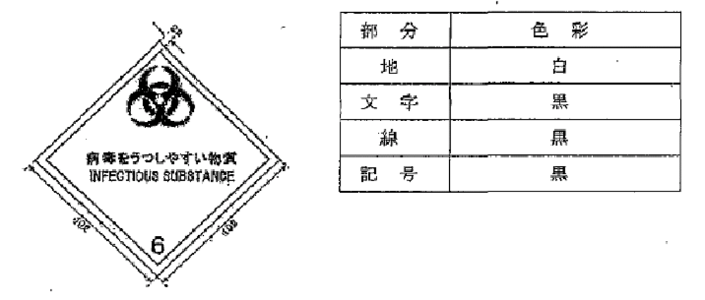様式第四十三号（第五十六条の二十五関係）
注意 １ ℓは、0.25センチメートル以上とする。
２ 標識に付した文字のうち日本語若しくは英語のいずれか一方を省略し、又は適切な文字を加
えることができる。

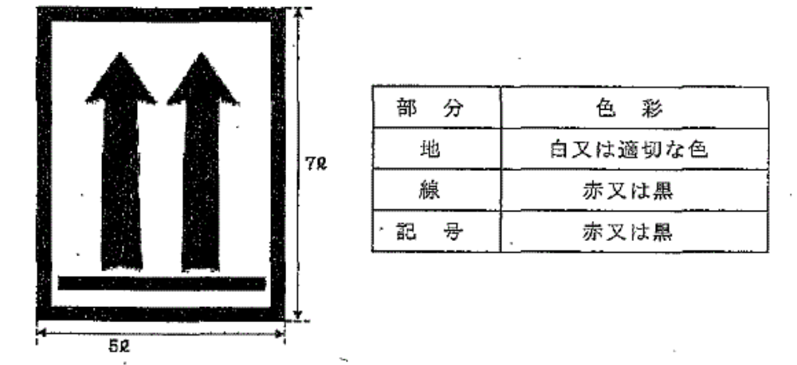様式第四十四号（第五十六条の二十五関係）
注意 ℓは、0. 75センチメートル以上とする。
様式第四十五号（第五十六条の二十六関係）

災害時応急措置届出書

年 月 日

農林水産大臣 殿
届出者
氏名
（法人にあつては、名称及び代表者の氏名）
住所

下記のとおり、家畜伝染病予防法（昭和２６年法律第１６６号）第４６条の１８第２項（法第４６条の２０第２項において読み替えて準用する場合を含む。）により、届け出ます。

記
 | 災害発生日時
 | 災害発生場所 |  | 事業所の名称
 |  |  | 事業所の所在地
 |  |  | 具体的な発生場所
 | 推定される災害発生原因
所持する監視伝染病病原体の種
類
 | 応急措置の内容
監視伝染病病原体の種類による
家畜の伝染性疾病の発生若しく
はまん延の状況又はそれらのお
それの状況
 | 事  務  上  の  連  絡  先 | 名称
 | 事  務  上  の  連  絡  先 | 所在地
 | 事  務  上  の  連  絡  先 | 事務担当者の氏名及び所属部  署名
 | 事  務  上  の  連  絡  先 | 電話番号及びＦＡＸ番号
 | 事  務  上  の  連  絡  先 | メールアドレス
 | 事務処理欄
注意 用紙の大きさは、日本産業規格Ａ４とすること。
様式第四十六号（第五十六条の二十八関係）

届出伝染病等病原体所持届出書

年 月 日

農林水産大臣 殿
届出者
氏名
（法人にあつては、名称及び代表者の氏名）
住所
家畜伝染病予防法（昭和２６年法律第１６６号）第４６条の１９第１項本文の規定により、関係書類を添えて下記のとおり届け出ます。
なお、同法、家畜伝染病予防法施行令（昭和２８年政令第２３５号）及び家畜伝染病予防法施行規則（昭和２６年農林省令第３５号）を遵守し、記載事項に虚偽がないことを誓約します。

記
届出伝染病等病原体の種類
所持開始の年月日
事業所の名称
事業所の所在地
事  務  上  の  連  絡  先 | 名称
事  務  上  の  連  絡  先 | 所在地
事  務  上  の  連  絡  先 | 事務担当者の氏名及び所  属部署名
事  務  上  の  連  絡  先 | 電話番号及びＦＡＸ番号
事  務  上  の  連  絡  先 | メールアドレス
事務処理欄
注意 １ 用紙の大きさは、日本産業規格Ａ４とすること。
２ この届出書には、家畜伝染病予防法施行規則第５６条の２８第１項各号に掲げる
書類を、それらの書類の一覧表とともに添えること。
３ 事務処理欄には、記入しないこと。

様式第四十七号（第五十六条の三十関係）
所持届出変更
届出伝染病等病原体 届出書
不所持

年 月 日

農林水産大臣 殿
届出者
氏名
（法人にあつては、名称及び代表者の氏名）
住所

届出事項について下記のとおり変更した
ので、家畜伝染病予防法
届出に係る届出伝染病等病原体を所持しないこととなつた
（昭和２６年法律第１６６号）第４６条の１９第２項の規定により、届け出ます。
なお、同法、家畜伝染病予防法施行令（昭和２８年政令第２３５号）及び家畜伝染病予防法施行規則（昭和２６年農林省令第３５号）を遵守し、記載事項に虚偽がないことを誓約します。

記
事業所の名称
事業所の所在地
変更等の年月日
変更等の種類（該当しないもの  を二重線で消去すること。） | 届出事項の変更 届出伝染病等病原体の不所持
変更等の内容
変更等の理由
備考
注意 １ 用紙の大きさは、日本産業規格Ａ４とすること。
２ この届出書には、必要に応じ、家畜伝染病予防法施行規則第５６条の２８第１項
第２号から第５号までに掲げる書類を、それらの書類の一覧表とともに添えること。
３ この届出書に係る事務担当者が届出伝染病等病原体所持届出書に記載された事
務担当者と異なる場合は、備考欄に氏名、所属部署名、電話番号、ＦＡＸ番号及び
メールアドレスを記載すること。

